Конфликт интересов – ситуация, при которой личная заинтересованность (прямая или косвенная) лица влияет или может повлиять на надлежащее, объективное и беспристрастное исполнение им должностных (служебных) обязанностей (осуществление полномочий).

Личная заинтересованностью – возможность получения доходов в виде денег, иного имущества, в том числе имущественных прав, услуг имущественного характера, результатов выполненных работ или каких-либо выгод (преимуществ) лицом, и (или) состоящими с ним в близком родстве или свойстве лицами (родителями, супругами, детьми, братьями, сестрами, а также братьями, сестрами, родителями, детьми супругов и супругами детей), гражданами или организациями, с которыми лицо и (или) лица, состоящие с ним в близком родстве или свойстве, связаны имущественными, корпоративными или иными близкими отношениями.

!!!!!!
Уведомление о возникновении личной заинтересованности, которая приводит или может привести к конфликту интересов– ОБЯЗАННОСТЬ работника,

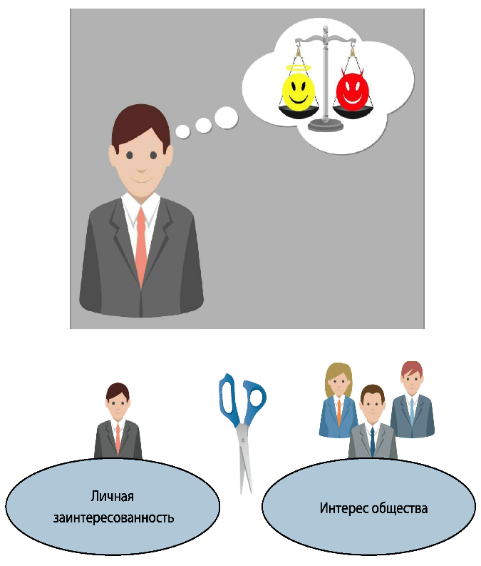

Уведомление о возникновении личной заинтересованности передается:

Директором Учреждения

В подразделение по профилактике коррупционных и иных правонарушений Департамента потребительской сферы и регулирования рынка алкоголя Краснодарского края.
Сотрудниками Учреждения

Лицу, ответственному за профилактику коррупционных и иных правонарушения Учреждения.

